**PROYECTO DE LEY No______________**

*Por medio de la cual se crea la tasa pro formación y talentos deportivos.*

*La presente iniciativa es el resultado del trabajo articulado entre representantes del sector deportivo, el Diputado Juan Mejía del Partido Conservador Colombiano, y las H. Congresistas autoras.*

**EXPOSICION DE MOTIVOS**

La exposición de motivos que fundamenta la presente iniciativa estará estructurada de la siguiente manera:

1. Objeto de la iniciativa.
2. Fundamento constitucional y antecedente legal.
3. Justificación
4. Conflicto de interés
5. Proposición
6. Articulado
7. **OBJETO DE LA INICIATIVA.**

La presente ley tiene como objeto promover la práctica del deporte a través de la apropiación de recursos destinados al fortalecimiento del acceso a la formación deportiva y el fomento de programas y estrategias que permitan identificar y seleccionar nuevos talentos deportivos en el territorio nacional.

1. **FUNDAMENTOS CONSTITUCIONALES, ANTECEDENTES LEGALES.**

|  |  |
| --- | --- |
| Artículo 52  **CONSTITUCION POLITICA** | Se reconoce el derecho de todas las personas a la recreación, a la práctica del deporte y al aprovechamiento del tiempo libre. El Estado fomentará estas actividades e inspeccionará las organizaciones deportivas, cuya estructura y propiedad  deberán ser democráticas. |

|  |  |
| --- | --- |
| **LEY 181 (LEY DEL DEPORTE)** *“por el cual se dictan disposiciones para el fomento del deporte, la recreación, el aprovechamiento del tiempo libre y la Educación Física y se crea el Sistema Nacional del Deporte”* | |
| Artículo 5 | La recreación. Es un proceso de acción participativa y dinámica, que facilita entender la vida como una vivencia de disfrute, creación y libertad, en el pleno desarrollo de las potencialidades del ser humano para su realización y mejoramiento de la calidad de vida individual y social, mediante la práctica de actividades físicas o intelectuales de esparcimiento. (definición que constructivo que el ser humano hace de él, en beneficio de su enriquecimiento personal y del disfrute de la vida, en forma individual o colectiva. Tiene como funciones básicas el descanso, la diversión, el complemento de la formación, la socialización, liberación en el trabajo y la recuperación psicobiológica. |
| Artículo 6 | Es función obligatoria de todas las instituciones públicas y privadas de carácter social, patrocinar, promover, ejecutar, dirigir y controlar actividades de recreación, para lo cual elaborarán programas de desarrollo y estímulo de esta actividad, de conformidad con el plan nacional de recreación. |

1. **JUSTIFICACION**

La iniciativa propuesta es una respuesta a la necesidad del pueblo Colombia de mirar hacia el deporte, su fortalecimiento y universalización, a través de la apropiación de recursos que pueden hacer posibles los sueños de niños, niñas, adolescentes y jóvenes que buscan en la formación deportiva una oportunidad para transformar su realidad económica y social.

La tasa pro formación deportiva y talentos deportivos se plantea como un mecanismo de financiación para la inversión en el deporte colombiano, esta erogación será cobrada a los agentes económicos que realicen actividades de importación en el territorio aduanero nacional, por un valor de US$ 30 dólares por tonelada ingresada.

Si se tomara el universo de importación de Colombia de enero- noviembre de 2021, que son 34.185.501 toneladas métricas y se aplicara la tasa de US $30 dólares por tonelada, generaría unos recursos de US$ 1.025.565.030 millones dólares, realizando la conversión a pesos, con la TMR proyectada, sería un valor de 4.024.317.177.720 billones de pesos[1].

1. **ACCESO A LA FORMACION DEPORTIVA EN COLOMBIA.**

El deporte colombiano en los últimos años ha obtenido importantes triunfos y reconocimientos a nivel nacional e internacional que demuestran los avances en la formación deportiva que ha conquistado el país; sin embargo, es recurrente en los discursos de nuestros atletas y deportistas escuchar la falta de apoyo y un sin número de obstáculos que debieron sortear para acceder a los elementos deportivos, entrenadores, participación en competencias entre otros insumos indispensables para la preparación en su disciplina deportiva.

En Colombia tenemos todo el talento para ser potencia en el deporte, sin embargo, solo el 8% de la población del país pueden acceder a la oferta deportiva y recreativa que brinda el Estado y las entidades privadas adscritas al Ministerio del Deporte[2]. De acuerdo con cifras del Ministerio, al sistema de reserva deportiva sólo acceden 1.500 niños, niñas, jóvenes y adolescentes en todo el país, un numero ínfimo que solamente representa el 0,011% del grupo etarios de niños y jóvenes de toda Colombia[3].

Dentro del programa Escuelas Deportivas asociado Min Deportes solo hay inscritos 344.009 niños, niñas y adolescentes en toda Colombia. Según la Encuesta de Calidad de Vida (ECV) del DANE, realizada en el año 2020[4], un promedio 3.604.000 niñas, niños y adolescentes pertenecen a hogares vulnerables y pobres multidimensionales; niños que viven en condiciones que limitan su desarrollo integral y los pone constantemente en riesgo ante problemáticas de violencia, vulneraciones de sus derechos y drogadicción. Tan solo el 20% de estos 3 millones de niños ingresan a practicar algún deporte, porque no hay la suficiente cobertura y escenarios para la práctica deportiva.

Practicar un deporte en escuelas deportivas es un privilegio, solo el 20% de los niños, niñas y adolescentes del país asiste y practica un deporte en una escuela o liga, como se puede ver en la siguiente gráfica de la Encuesta Nacional de Calidad de Vida - ECV 2020- septiembre / 2021:

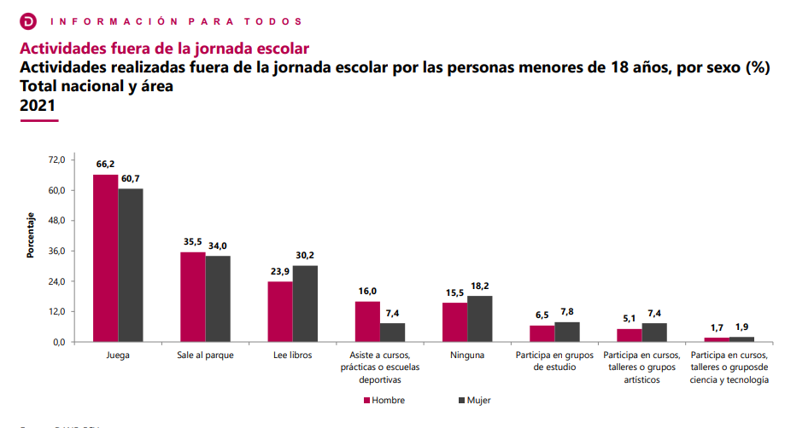

**Tomado de ECV 2021.**

Esta limitación en el acceso a formación deportiva también se evidencia en el deporte profesional, de los clubes y ligas que son el eje fundamental de la práctica del deporte. De acuerdo al documento de “*caracterización de ciudadanos, usuarios y/o grupos de interés dentro del deporte*”[5], un total de 445 atletas son beneficiarios del programa Atleta Excelencia que brinda Ministerio del Deporte, de los cuales 364 pertenecen al deporte convencional y 71 pertenecen al paralímpico.

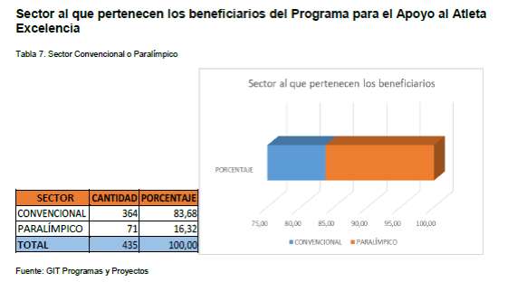

Realizando el análisis de los datos por disciplinas, dentro de los deportes convencionales la disciplina con más número deportistas es el ciclismo, con un total de 47 deportistas. El ciclismo representa el 12.9% dentro de las disciplinas deportivas. En segundo lugar, se encuentra el atletismo con 44 deportistas, que porcentualmente representa el 12,09%.

Dentro de los deportes convencionales con menos participación está el racquetball, con un solo beneficiario a nivel nacional.

Dentro del deporte paralímpico, se presenta una caracterización similar a la no convencional, la disciplina que cuenta con mayor número de deportistas pertenecientes al programa de Atletas Excelencia es el ciclismo, con 25 deportistas, que porcentualmente representan el 35.21%. En segundo lugar, se encuentra natación con un total de 18 deportistas, que representan porcentualmente un 25.35%.

El tenis es la disciplina deportiva del sector paralímpico que menor participación tiene dentro del programa, con un solo deportista. Podemos observarlo en las siguientes tablas y gráficas:

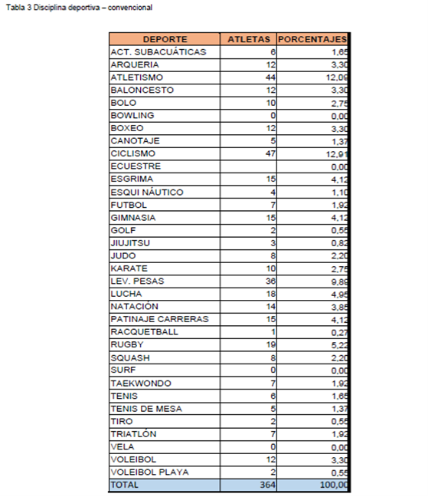

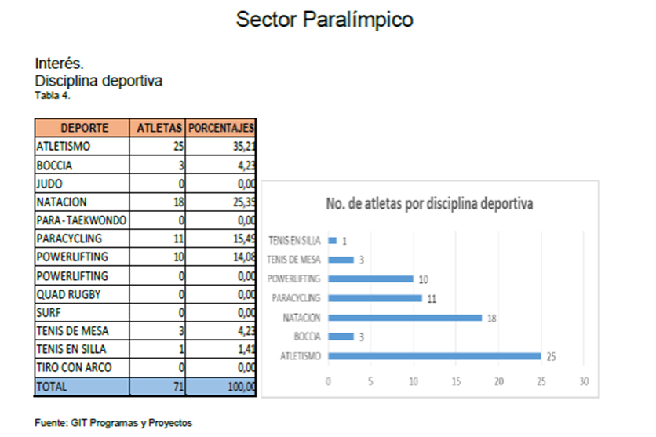

Se caracterizó por regiones, lo cual nos indica que tanta cobertura en programas sociales como “atletas excelencias” existe a lo largo del país, esto ayuda a evidenciar que aún falta mucho por hacer para llegar a todos esos jóvenes que se quedan por fuera del sistema deportivo y educativo.

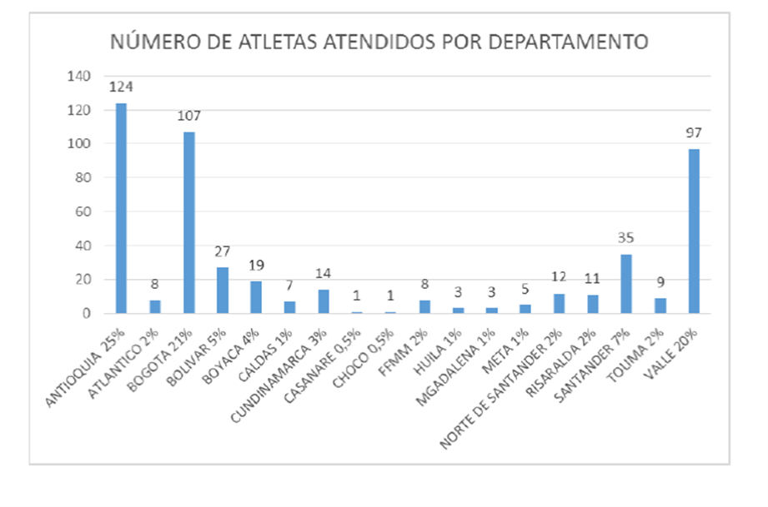

Como se observa en el anterior gráfico, departamentos como Chocó y Casanare solo tienen un solo deportista atendido por los centros de ciencias del deporte, en departamentos como Magdalena y Huila solo acceden a esta atención tres respectivamente. Lo cual es una cifra mínima, ante el gran número de deportistas y atletas que existe en cada departamento y a lo largo del país.

En cuanto a la promoción del deporte social comunitario, el Grupo Interno De Trabajo (GIT) de Deporte Social Comunitario, realizó una caracterización en el año 2019, la cual nos permite conocer cómo se encuentra el fomento del deporte social comunitario, el cual es un pilar básico para el desarrollo humano y social dentro de los municipios, corregimientos y barrios.

El deporte social comunitario mejora la calidad de vida de la población y es el primer semillero donde se desarrollan los niños con actitudes deportivas.

El gráfico a continuación permite observar cuantos municipios fueron atendidos en cada departamento en el año 2019. Cuantos municipios recibieron apoyo y fomento para el deporte social comunitario.

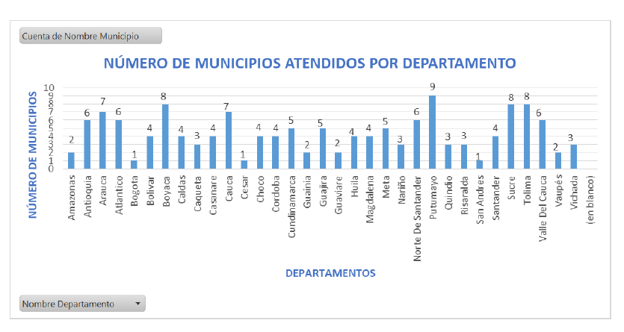

El GIT deporte profesional de la Dirección de inspección, vigilancia y control del Ministerio del Deporte realizó en 2018, un proceso de identificación de los clubes con deportistas profesionales que integran el Sistema Nacional del Deporte, así como de las Comisiones Locales de Seguridad, Comodidad y Convivencia en el Fútbol para el año 2018.

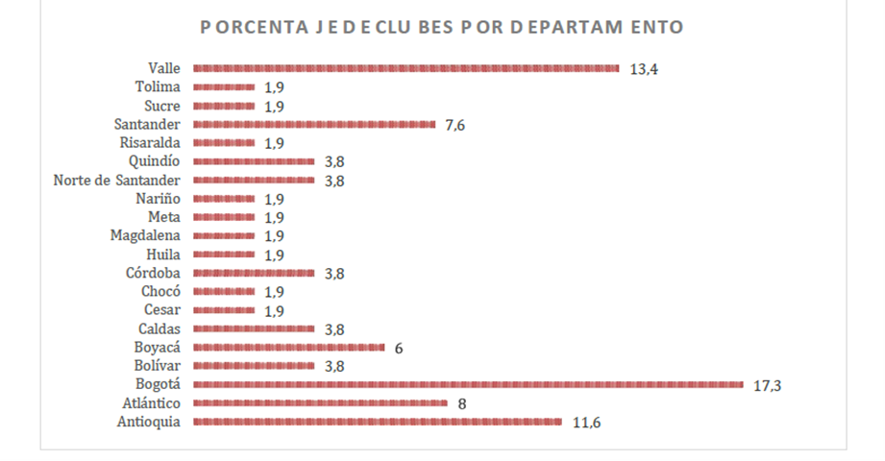

Se encontró un total de 52 clubes profesionales, siendo Bogotá la ciudad con mayor número de clubes deportivos con un porcentaje de 17,3%, le sigue Valle con el 13,4% y Antioquia 11,6%.

La caracterización de acuerdo a los deportes más practicados da como resultado en primer lugar al fútbol con 36 clubes, que representan el 69,2%, luego baloncesto con 12 clubes y una representación porcentual del 23% y beisbol con 4 clubes, que representa un 7,6%. segundo semestre de 2018.

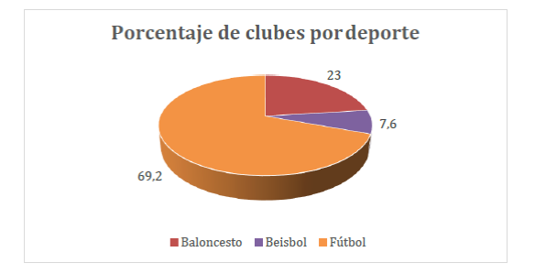

En el 2018 la Dirección de Inspección, Vigilancia y Control realizó una identificación del estado de los organismos deportivos que integran el Sistema Nacional del Deporte.

El estado y número de las ligas deportivas en el año 2018 en los 31 departamentos de Colombia, se distribuye así:

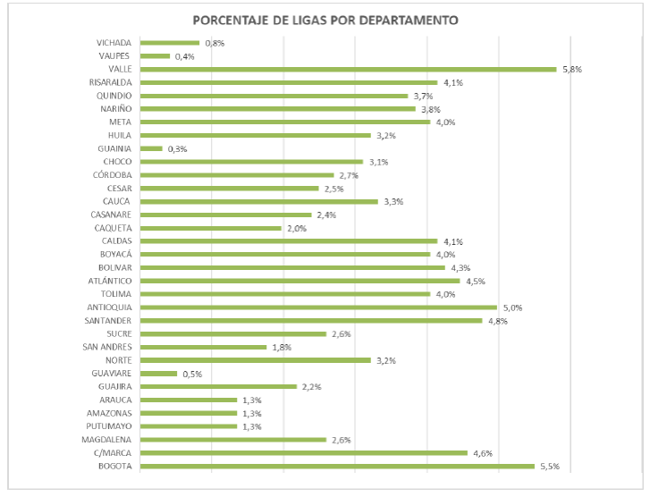

Existen un total de 964 ligas, el departamento del Valle y el Distrito Capital de Bogotá son lo que mayor presencia de ligas tienen, Valle con 56 ligas, Bogotá con 53, Antioquia con 48, lo que corresponde al 5,8%, 5,5% y 4% respectivamente. En cuanto a los departamentos con menor número de ligas deportivas se encuentran Guainía cuenta con 3 y Vaupés con 4 ligas.

De acuerdo a los deportes practicados, es el fútbol el que más número de ligas tiene, seguido por el fútbol de salón, baloncesto, taekwondo, patinaje y atletismo. Como se puede observar en la siguiente gráfica:

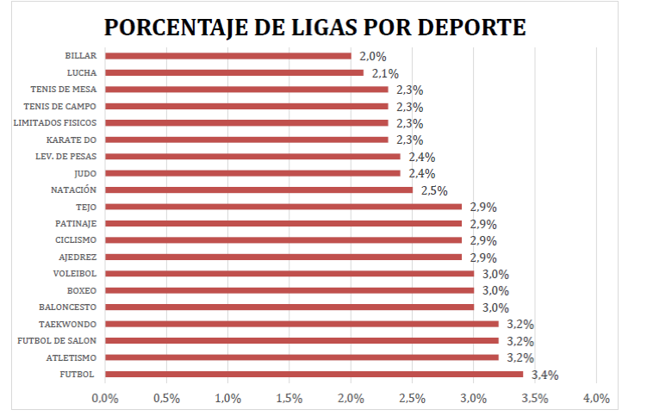

Para consolidar a Colombia como un país de deportistas es indispensable empezar a ver la formación deportiva como un bien de acceso universal y no simplemente la oportunidad de unos pocos beneficiarios, para ello se requiere un fortalecimiento en la oferta de programas del Estado y un apoyo al sector de asociados del primer nivel, esto es: ligas, clubes y escuelas deportivas.

1. **LA FORMACIÓN DEPORTIVA COMO ESTRATEGIA DE GENERACIÓN DE EMPLEO PARA LA POBLACIÓN JOVEN.**

La formación deportiva no solo promueve el relevo generacional de los talentos deportivos del país, también es una fuente generadora de empleos directos e indirectos para la población juvenil, pues detrás del deportista profesional se encuentran una serie de mercados y actividades económicas que son dinamizadas por la actividad deportiva (entrenadores, patrocinadores, torneos entre otros).

Los jóvenes representan el 25% de la población colombiana más de 12.672.168 millones de personas, que enfrenta las dificultades del acceso a la educación formal y al mercado laboral. La tasa de desempleo de la población joven se ubicó en 18,4%, registrando una disminución de 5,5 p.p. frente al trimestre abril - junio 2021 (23,9%).

Estas dificultades han conllevado a la configuración del fenómeno de los denominados NI-NI (jóvenes que no estudian ni trabajan), una población que no genera productividad para el país y que se encuentra en riesgo de ser involucrada en actividades ilícitas.

En el último informe de mercado juvenil en del DANE, en la serie de trimestre móvil de sept-nov de 2021[6], se demuestran los siguientes datos:



**Tabla elaboración propia con datos del DANE – 2020**

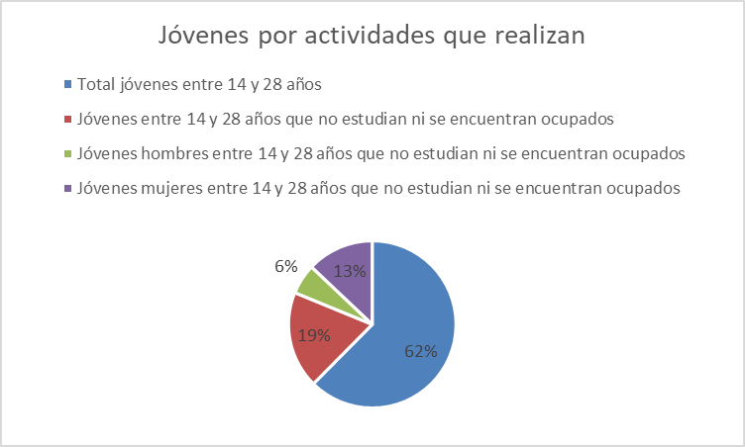

Gráfica de elaboración propia con datos del DANE – 2020

Como se observa en la tabla y gráfico anterior, de los 12.388 millones de jóvenes que están en edad de trabajar, el 23,1% no trabaja ni estudia, es decir 2.867.000 millones jóvenes no saben qué hacer con su vida, no horizonte ni oportunidades, lo cual los vuelve propensos a caer en actividades ilícitas o vicios y a desperdiciar su vida.

La práctica deportiva le puede dar a estos jóvenes unos objetivos de vida, crearles metas, volverlos ciudadanos productivos para la sociedad, el deporte les puede permitir desarrollar una carrera profesional o un trabajo en un sector transversal económico del deporte. Por ello la iniciativa que se propone contempla el fortalecimiento de los programas de descubrimiento de nuevos talentos y la formación de jóvenes con habilidades deportivas para que sean instructores o entrenadores profesionales.

1. **PRESUPUESTO DE INVERSIÓN EN EL DEPORTE COLOMBIANO.**

El Ministerio del Deporte de Colombia tiene en la vigencia fiscal del 2022, un presupuesto asignado de $881,977,086,762 mil millones de pesos que representa apenas el 0,251% del PGN.

El presupuesto del Ministerio del Deporte esta divido en:

* Presupuesto de funcionamiento de $51,585,845,707 mil millones de pesos, que representa el 5,848% del total.
* Presupuesto al servicio a la deuda pública de $92,488,165 millones de pesos, que representa el 0,0104% del total.
* Y un presupuesto de inversión de $830,298,752,890 mil millones de pesos que representa el 94,1% del total.

Pese al aumento del 20% respecto a la vigencia fiscal anterior, el presupuesto asignado continúa siendo insuficiente para impulsar el deporte colombiano, un sector socioeconómico importante para lograr el desarrollo económico y social del país. Preocupa aún más, que en los informes presentados por el Ministerio del Deporte en el marco del estudio y debate del presupuesto de la vigencia fiscal 2023, la desfinanciación de esta cartera se acentúa toda vez que el presupuesto presenta una disminución en palabras del Ministerio:

*El monto propuesto en el Proyecto de Presupuesto General de la Nación en cual corresponde a una reducción alrededor del 31%,* ***el déficit presupuestal asciende a un monto de $265.054 millones de pesos[7]*.**

En donde se ven afectados los siguientes proyectos relacionados con formación deportiva:

* Proyectos de infraestructura recreativa como coliseos cubiertos, canchas sintéticas, polideportivos, escenarios deportivos, entre otros, en los municipios de las regiones del país.
* Apoyo en la organización y realización de juegos y eventos deportivos: V Juegos Suramericanos de Mar y Playa, Santa Marta 2023, XX Juegos Panamericanos, Barranquilla 2027. Fase planeación, V Juegos Para panamericanos Juveniles (aplazados 2023).
* Participación y representación del país en eventos concernientes al sector deportivo con carácter internacional que tengan sede en Colombia o sean fuera del país.

**¿POR QUE INVERTIR EN DEPORTE?**

Teniendo en cuenta el impacto transversal del deporte en el desarrollo humano, los recursos que se invierten en pro del fomento y acceso son retribuidos en efectos positivos para la sociedad en su conjunto reflejados en bienestar social, económico y salud pública.

## **El deporte como estrategia de salud pública.**

La evidencia científica y los profesionales del área de la salud han dado por sentado que practicar una actividad deportiva de forma regular trae múltiples trae beneficios para la salud física, mental y cognitiva, y la calidad de vida de las personas, pues se convierte en un aliado en la prevención, tratamiento y reducción de mortalidad por enfermedades crónicas no transmisibles[8], responsables de entre 7 a 8 de cada 10 muertes en Colombia y en el mundo[9].

Se estima que realizar actividad física podría evitar entre cuatro y cinco millones de muertes prematuras en el mundo[10] y reducir los costos en salud asociados a estas muertes[11]. En Colombia, la tasa de mortalidad por enfermedades no transmisibles es de más de 110 mil personas [12]y uno de los riesgos asociados a ellas es precisamente la inactividad física.

Lo anterior genera unas erogaciones en gasto de salud muy grandes por parte del estado colombiano, se necesita la inversión de una gran cantidad de recursos para su tratamiento, como lo ha señalado en múltiples ocasiones la Organización Mundial de la Salud, es por esto que una inversión en la difusión de la práctica deportiva ocasiona una reducción en los gastos de salud.

* **El deporte dentro del contexto de desarrollo humano y la cultura.**

El acceso a la formación deportiva en etapas tempranas estimula el desarrollo físico y mental de los menores[13]. La actividad deportiva y física diaria o con repetición varias a veces a la semana permite que los niños desarrollen habilidades psicomotoras, ayuda al proceso social de relacionamiento e influye en la creación de disciplina y responsabilidad, dado que enseña a seguir reglas, fomenta el trabajo en equipo y la fijación de metas.

El deporte permite que desde muy pequeños los niños adquieran disciplina, integración social y valores. La práctica de deporte en grupo permite que los niños comprendan la importancia de las normas, adquieren respeto por las reglas y se afianza la autoestima social.

En los jóvenes y en los niños la formación deportiva permite que adquieran comportamientos positivos, valores y hábitos de vida saludable, entre ellos se destacan: respecto hacia el otro, responsabilidad, compromiso, toma de decisiones, compañerismo, liderazgo, capacidad de concentración y comprender la importancia del esfuerzo.

El desarrollo humano tiene como pilar fundamental, darles a las personas los medios para que desarrollen sus habilidades y potencialidades, centrándose en los individuos y en su capacidad para escoger que habilidades quieren realizar de manera libre, para mejorar su calidad de vida y como consecuencia se mejora la calidad de su comunidad.

El deporte como actividad motora y lúdica, económica y social, le entrega a la población los medios para desarrollar sus habilidades, favoreciendo el desarrollo humano, debido a que sus particularidades de comunicación directa, no verbal, logran superar las barreras existentes en los intentos de diálogo y de integración, por lo cual, el deporte permite la transmisión cultural, principalmente en dos de sus componentes:

1. Los valores, definiendo este concepto como lo que es bueno y malo; por ejemplo, la trampa como concepto de antivalor, de algo malo.
2. Las costumbres, definiéndolas como las acciones positivas realizadas por una población de manera cotidiana y repetitiva. Como ejemplo de esto, encontramos el trabajo en equipo que se realiza en el deporte y que permite construir una sociedad colectivista, que genera paz en integral social y logra que las personas trabajen por un objetivo común.

Por lo tanto, el deporte permite la formación y transformación de la cultura nacional, entendiendo como cultura, al conjunto de valores y costumbres definidas anteriormente, aprendidas dentro de un medio social, por ejemplo: hogar, familia, educación, amistad y que permite tener herramientas de integración social.

Asimismo, logra que las personas con discapacidad física, sensorial y cognitiva se puedan integrar a la sociedad, participando en competencias deportivas, sea atletas, competidores y espectadores, lo que permite una integración social y una generación de desarrollo humano.

La participación en el deporte de los ciudadanos permite que estos aprendan, conozcan, asimilen de las experiencias de otros, se formen en diversas disciplinas o se especialicen en alguna de las áreas deportivas, fomentando la educación y generado el desarrollo de capacidades cognitivas, físicas y emocionales en las personas.

Todo lo anterior, influye directamente en quienes practican el deporte de manera profesional, al cambiarle la vida en todos los aspectos y volviendo a los deportistas en empresarios, en generadores de empleo.

* **El deporte como elemento dinamizador de la economía.**

El desarrollo económico en un país se da cuando la población devenga los ingresos suficientes para poder tener el poder adquisitivo necesario para satisfacer sus necesidades básicas. Esto solo se logra cuando se genera empleo formal, se ofrece la cobertura suficiente y de calidad en los diferentes niveles educativos (básica, media y superior) para que las personas puedan acceder a la educación, del mismo modo con la salud y sin olvidar que para lograr el desarrollo económico no podemos sacrificar los recursos de las nuevas generaciones, lo que llamamos desarrollo sostenible.

El mundo entero y el país se encuentran en un proceso de reactivación económica como consecuencia del impacto de la Pandemia COVID 19 en el sistema económico mundial, el cual será un proceso lento de acuerdo a proyecciones de organismos multilaterales como la CEPAL, que manifiesta*: “habrá un crecimiento económico y una recuperación del empleo más lenta de lo anticipado, mayores presiones inflacionarias y una elevada volatilidad cambiaria, que se sumarán a los bajos niveles de inversión y productividad, y los altos niveles de informalidad, desigualdad y pobreza".*

Ante este escenario, el sector económico del deporte se presenta como una herramienta dinamizadora que permite de manera transversal impulsar el desarrollo económico y social del país a través de la generación de empleo directos e indirectos, asi como el incentivo a industrias asociadas.

Debe tenerse presente que, en el PIB mundial, el deporte tiene unos ingresos, en promedio, de más $820.000 millones de dólares, más del doble del PIB de la economía colombiana. Desde de finales de los años 50, en Estados Unidos y en la década de los 70 en Europa, estas potencias dejaron de ver el deporte como una práctica física de ocio y recreación, para considerarlo como un sector de la economía que impulsa y aporta al PIB de la nación.

En España, la industria del deportiva hace un aporte del 3,3% del PIB y genera, en promedio, 414.000 puestos de trabajo, esto equivale, aproximadamente al 2,1% del empleo en España, según el informe “Termómetro del ecosistema del deporte en España”, elaborado por PwC y la Fundación España. En el 2018, el Instituto Nacional de Estadísticas de España (INE) suministra datos que reflejan la importancia de la industria deportiva, que generó de manera directa 195.027 puestos de trabajo, a través de más de 37.231 empresas y una actividad económica de 15.768 millones de euros de producción.

Sin bien en Colombia existen pocos datos en los que se pueda medir con precisión el aporte de este importante sector a la economía, no hay duda de que detrás del deporte no solo se encuentra un modelo de economía familiar, si no una industria competitiva, que abarca mano de obra, bienes y servicios de valor agregado, sector textil, el sector de publicidad, espectáculos, turismo entre otros.

De acuerdo con el DANE, los productos asociados directamente con el deporte venían aportando en los últimos años en promedio 0,25 puntos porcentuales de la producción a precios básicos en la economía por **cerca de 4 billones de pesos[14]**. Estas cuentas incluyen artículos de deporte, calzado deportivo, servicios de promoción, organización y funcionamiento de instalaciones para deporte y la oferta pública de estos servicios.

1. **CONFLICTO DE INTERÉS**

En virtud del Artículo 286 de la Ley 5 de 1992 y del Artículo 1 de la ley 2003 de 2009, este proyecto de ley reúne las condiciones de los literales a y b de las circunstancias en las cuales es inexistente el conflicto de interés, como lo desarrolla el Artículo 286 de la Ley 5 de 1992, toda vez que es una iniciativa de interés general que puede coincidir y fusionarse con los intereses del electorado.

1. **PROPOSICION**

En este sentido, en mi condición de miembro del Congreso de la República y en uso del derecho consagrado en el artículo 152 de la Constitución Política de Colombia promover el deporte en el territorio Nacional, se pone a consideración del Honorable Congreso de la República el siguiente proyecto de ley.

De las autoras,

|  |  |
| --- | --- |
| **JULIANA ARAY FRANCO**  Representante a la Cámara D. Bolívar  Partido Conservador Colombiano | **NADIA BLEL SCAFF**  Senadora de la República  Partido Conservador Colombiano. |

**PROYECTO DE LEY N°______________**

*Por medio de la cual se crea la tasa pro formación y talentos deportivos.*

El Congreso de Colombia

DECRETA

**ARTÍCULO 1°. Objeto.** La presente ley tiene como objeto promover la práctica del deporte a través de la apropiación de recursos destinados al fortalecimiento del acceso a la formación deportiva y el fomento de programas y estrategias que permitan identificar y seleccionar nuevos talentos deportivos en el territorio nacional**.**

**ARTÍCULO 2°.** **Tasa Pro Formación y Talentos Deportivos**. Créese la Tasa Pro Formación y Talentos Deportivos, recursos que serán administrados por el Ministerio del Deporte, destinados al fortalecimiento de los programas, estrategias y políticas de formación deportiva, descubrimiento de nuevos talentos deportivos, nombramiento y capacitación de profesores o entrenadores de ligas, clubes y escuelas deportivas en todas las disciplinas deportivas.

**ARTÍCULO 3°. Destinación específica.** Los recursos recaudados por la Tasa pro Formación y Talentos Deportivos deberán destinarse exclusivamente a:

1. Un porcentaje de hasta el 15%, será destinado a la implementación de programas y estrategias que permitan la identificación y selección de nuevos talentos deportivos y el óptimo desarrollo de niños, niñas, adolescentes y jóvenes con habilidades para la práctica deportiva y potencial de alto rendimiento.
2. Un porcentaje de hasta el 30%, será destinado a la construcción de nuevos escenarios deportivos y el mantenimiento de los escenarios deportivos en todo el territorio nacional.
3. Un porcentaje de hasta el 25%, será destinado al nombramiento o contratación de entrenadores o profesores en cada disciplina deportivas de las ligas, clubes afiliados y escuelas deportivas. En los cuales se priorizará a los jóvenes deportistas o con habilidades deportivas.
4. Un porcentaje de hasta el 20%, será destinado como apoyo económico para los gastos asociados a la participación de atletas y deportistas de las federaciones, ligas departamentales en las diferentes competencias a nivel nacional e internacional de las distintas disciplinas deportivas.
5. Un porcentaje de hasta el 10%, será destinado a programas y estrategias de capacitación y profesionalización de jóvenes con habilidades deportivas, atletas o deportistas en retiro.

**ARTÍCULO 4°. Hecho generador.**  El ingreso de mercancías al territorio nacional aduanero.

**Parágrafo.** La Tasa pro Formación y Talentos Deportivos a la que se refiere la presente ley, no modifica ningún programa de desgravación preferencial vigente. Se aplicará sin perjuicio de las disposiciones especiales resultantes de tratados o acuerdos internacionales a los que se haya adherido o se adhiera el Estado Colombiano.

**ARTÍCULO 5° Sujeto activo.** El sujeto activo de la Tasa Pro Formación y Talentos Deportivos es el Ministerio del Deporte.

**ARTÍCULO 6°. Sujeto pasivo.** El sujeto pasivo de la Tasa Pro Formación y Talentos Deportivos es toda persona natural o jurídica que ingrese mercancías al territorio nacional aduanero.

**Parágrafo.** Serán agentes retenedores dela Tasa pro Formación y Talentos Deportivos la Dirección Seccional de Aduanas e Impuestos o las Delegadas de Impuestos y Aduanas con jurisdicción en el lugar donde se encuentre la mercancía.

**ARTÍCULO 7°. Base gravable.** La base gravable sobre la cual se liquida la Tasa Pro Formación y Talentos Deportivos se determinará de conformidad con el peso en toneladas de mercancías reportada en la declaración de importación.

**ARTÍCULO 8°. Tarifa.**  La tarifa de la Tasa pro Formación y Talentos Deportivos será de US $30 dólares por tonelada de las importaciones que ingrese a territorio aduanero nacional.

La tarifa será cobrada con la nacionalización y legalización de las importaciones que ingresen al territorio aduanero nacional y se pagará en la misma declaración de importación.

**ARTÍCULO 9°. Del recaudo.** El Ministerio del Deporte creará una cuenta maestra especial para el depósito y transferencia denominada: Tasa Pro Talentos y Formación Deportiva. Los agentes recaudadores especificados en el parágrafo del artículo 5° de la presente ley girarán los recursos de la tasa a nombre del Sujeto Activo en la cuenta maestra especial dentro de los diez (10) primeros días siguientes al mes vencido.

Los rendimientos bancarios que se obtengan serán propiedad exclusiva del Sujeto Activo, para los fines definidos en el artículo 2 de la presente ley.

**ARTÍCULO 10°. Retribución Social.**  Créese la sobretasa del 10% sobre el valor de la negociación de un deportista de alto rendimiento a nivel nacional o internacional, cuya formación se haya desarrollado en el marco de los programas que sean financiados por la Tasa Pro Formación y Talentos Deportivos.

**Parágrafo.** El Ministerio del Deporte en el término de 6 meses contados a partir de la expedición de la presente ley reglamentará la materia.

**ARTÍCULO 11°.** La presente ley rige a partir de su promulgación y deroga las disposiciones que le sean contrarias.

De las autoras,

|  |  |
| --- | --- |
| **JULIANA ARAY FRANCO**  Representante a la Cámara D. Bolívar  Partido Conservador Colombiano | **NADIA BLEL SCAFF**  Senadora de la República  Partido Conservador Colombiano. |

1. A través del Marco Fiscal de Mediano Plazo (MFMP), una hoja de ruta económica para Colombia, el Ministerio de Hacienda calcula que este año la TRM promedio cerrará en $3.924.
2. Ver en: <https://www.semana.com/enfoque/articulo/solo-el-8-de-los-ninos-practica-deporte-la-preocupante-cifra-que-revela-mindeporte/202200/>
3. Ibidem
4. Ver en: <https://www.dane.gov.co/index.php/estadisticas-por-tema/salud/calidad-de-vida-ecv/encuesta-nacional-de-calidad-de-vida-ecv-2020#:~:text=Informaci%C3%B3n%202020&text=El%20an%C3%A1lisis%20por%20grupos%20de,fue%20del%2095%2C6%25>
5. Realizado por el Grupo Interno de Trabajo (GIT) de Programas y Proyectos – Ministerio del Deporte, en el año 2018. Ver en <https://www.mindeporte.gov.co/atencion-servicio-ciudadania/caracterizacion-usuarios/caracterizacion-ciudadanos-usuarios-grupos-interes-2018>.
6. Ver en: https://www.dane.gov.co/files/investigaciones/boletines/ech/juventud/Boletin_GEIH_juventud_sep21_nov21.pdf
7. Oficio presentado ante la Comisión Séptima Constitucional Permanente, ref. 2022EE0022351.
8. Como hipertensión arterial, dislipidemia, enfermedades cardio-cerebrovasculares, diabetes tipo 2 y algunos tipos de cáncer (de vejiga, mama, colon, endometrio, estómago, riñón y esófago).
9. Ministerio de Salud y Protección de la República de Colombia. Plan Decenal de Salud Pública (PDSP) 2012-2021. 2012
10. Lee IM, Shiroma EJ, Lobelo F, Puska P, Blair SN, Katzmarzyk PT, et al. Effect of physical inactivity on major non-communicable diseases worldwide: An analysis of burden of disease and life expectancy. Lancet. 2012;380(9838):219–29.
11. Estimados en $53,8 billones calculados en moneda internacional. Ver Ding D, Lawson KD, Kolbe-Alexander TL, Finkelstein EA, Katzmarzyk PT, van Mechelen W, et al. The economic burden of physical inactivity: a global analysis of major non-communicable diseases. Lancet. 2016;388(10051):1311–24.
12. <https://www3.paho.org/col/index.php?option=com_content&view=article&id=1756:las-enfermedades-no-transmisibles-ent-nuestro-reto&Itemid=487>
13. Ver en: <https://www.icbf.gov.co/sites/default/files/cartilla-cognitiva-7.pdf>
14. Diseño Cuenta Satélite del Deporte (CSD) y estadísticas asociadas. DANE 2022. Ver en <https://www.dane.gov.co/files/investigaciones/planes-departamentos-ciudades/13062022-CSD-indicadores-deporte-_DSCN-DIMPE.pdf>